

**REQUERIMENTO 0017 /2022.**

**Sr. Presidente;**

**Srs. Vereadores:**

**Sras. Vereadoras:**

*Na forma regimental requeiro à Mesa que após ouvir o Plenário, seja constatado em ata dos nossos trabalhos e comunicado através de ofício desta Presidência* ***MOÇÃO DE APLAUSOS*** *as secretárias Daianny Valêncio e socorro Delfino. Pelo trabalho realizado que trouxe o prêmio de prefeito Empreendedor para Zé Aldemir e para os agentes de Desenvolvimento que colaboraram com o Projeto da secretaria de desenvolvimento econômico e empreendedorismo Fernando Nunes, Maria Zelma Lima, João* Pedro, *Georgia Gabriela e Joelma Maria Gonçalves Rolim.*

*“O projeto tem o objetivo principal de implantar a cultura empreendedora na grade curricular do sistema municipal de ensino, despertando nas novas gerações o interesse pelo mundo dos negócios. O projeto conta com a participação do SEBRAE e do Instituto Brasil Solidário.  
  
O prêmio foi entregue nesta quinta-feira, 05, em João Pessoa, pelo SEBRAE, e o prefeito Zé Aldemir foi representado pela secretária de Desenvolvimento Econômico e Empreendedorismo, Daianny Valêncio, que renovou, na oportunidade, o compromisso da gestão de continuar desenvolvendo ações nessa área para colocar Cajazeiras sempre em lugar de destaque.”*

**PLENÁRIO EDMILSON FEITOSA CAVALCANTE, EM 06 MAIO DE 2022.**

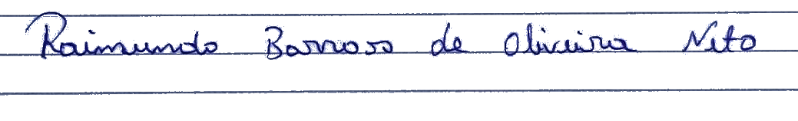

# 

# RAIMUNDO BARROS DE OLIVEIRA NETO

# Nino da Esperança

# VEREADOR – PSDB